销售管理信息系统
（Python+django+web）

目 录
目录 I
引言 3
一、商品销售管理系统分析 4
（一）需求分析 4
（二）功能分析 4
二、商品销售管理系统设计 5
（一)系统功能模块 5
（二)总体设计 6
（三)接口设计 8
（四)数据结构设计 11
三、系统演示及分析 12
（一）登陆 12
（二）主界面 12
（三）用户信息管理模块 12
（四）客户信息管理模块 14
（五）供应商信息管理模块 16
（六）商品信息管理模块 20
（七）库存信息管理模块 21
（八）进货信息模块 24
（九）销售信息管理模块 27
（十）利润统计模块 31

- 实验心
（一）总结与心得 32

引言：
企业资源计划或称企业资源规划简称ERP（Enterprise Resource Planning），由美国著名管理咨询公司Gartner Group Inc.于1990年提出来的，最初被定义为应用软件，但迅速为全世界商业企业所接受，现已经发展成为现代企业管理理论之一。企业资源计划系统，是指建立在资讯技术基础上，以系统化的管理思想，为企业决策层及员工提供决策运行手段的管理平台。企业资源计划也是实施企业流程再造的重要工具之一，是个属于大型制造业所使用的公司资源管理系统。世界500强企业中有8O％的企业都在用ERP软件作为其决策的工具和管理日常工作流程，其功效可见一斑。
ERP是整合了企业管理理念、业务流程、基础数据、人力物力、计算机硬件和软件于一体的企业资源管理系统。ERP是先进的企业管理模式，是提高企业经济效益的解决方案。其主要宗旨是对企业所拥有的人、财、物、信息、时间和空间等综合资源进行综合平衡和优化管理，协调企业各管理部门，围绕市场导向开展业务活动，提高企业的核心竞争力，从而取得最好的经济效益。所以，ERP首先是一个软件，同时是一个管理工具。它是IT技术与管理思想的融合体，也就是先进的管理思想借助电脑，来达成企业的管理目标。

关键词：ERP、销售管理

- 商品销售管理系统分析
- 需求分析

软件需求对ERP实施同样非常重要。众所周知，ERP的先进管理理念需要通过软件实现，软件是贯彻管理理念的载体。但是企业本身就是一个复杂系统，企业又随着国家、地区、行业和规模的不同而千差万别。因此，无论如何也不可能有一个软件能适应所有的企业，也不可能有一个软件恰好适合某一个企业。尽管软件开发商为了适应不同的行业和不同的企业的要求，将ERP软件设计成一种“可配置”的产品，但是对一个具体对象而言总是有一些特例。相关研究表明，即使最好的软件产品也只能满足企业70%的需求。ERP实施面临的这些复杂因素给软件需求分析技术提出了新的挑战。
事实上，企业实施ERP系统的动机往往源于对现行业务系统不满意，试图改造业务系统中存在的问题。如：现行系统与当前情况不符合、出现新的商机或者可能节省时间、资金和资源等。也就是说，企业实施ERP系统一方面是利用ICT(Information&Communication Technology)技术代替人工操作，实现业务的自动化和电子化，更重要的是对业务过程进行优化，改造现行业务系统，提高企业竞争力。

（二）功能分析
该管理信息系统应该提供以下几方面功能：
- 客户信息管理模块，包括供应商信息管理和顾客信息管理。对供应商信息的添加、修改、删除和查询；对顾客信息的添加、修改、删除和查询。
- 商品信息管理模块。当仓库进新商品的时候，对商品信息进行管理，包括商品信息的添加、修改、删除及查询。
- 营销信息管理模块，包括进货信息管理和销售信息管理。随时统计进货量和销售量，同时统计销售额和利润等。主要功能包括进货信息的添加、修改、删除、查询；销售信息的添加、修改、删除、查询。
- 系统管理模块。添加用户，删除用户，修改密码，保证系统正常运行。
- 帮助模块。关于版本信息及系统使用开发说明。
该系统应能提供各种查询条件下的商品、顾客、供应商、进货、销售等查询，并能进行报表输出及各项统计分析功能，如按时间段销售额排名及库存流动排名等。
分为普通用户和管理人员，管理人员拥有所有功能的权限，普通用户没有系统管理模块的功能。

二、商品销售管理系统设计
（一）系统功能模块
（二）总体设计
（三）接口设计
（四）数据结构设计

（一）系统功能模块
（1） 登录系统
本模块主要是提供一个进入系统的通道，用户在本窗体进行用户名和密码的验证，只有用户名和密码正确的时候才能进入系统。对用户验证的次数作限制，当用户3次验证失败的时候，将提示用户并退出系统。
（2） 用户管理模块
本模块主要是实现管理员对普通用户账户进行管理，通过该模块能进行普通用户账号的添加、删除等操作。
（3）营销信息管理
a、销售信息管理。该模块是本系统最常用的模块，主要分为两大功能，销售信息的录入、修改、查询子块和销售统计子块。销售信息的录入、修改、查询子块，它登记每一条销售记录，每条记录包括：销售信息编号，顾客编号，顾客名称，商品编号，商品名称，商品规格，计量单位，商品数量，商品单价，销售日期，备注等几个字段，并可对其进行修改和添加，并可以查询某一商品的销售情况。销售统计子块，主要实现对销售数据的统计，包括销售额、销量等统计。
b、进货信息系统。该模块可以查看所有的进货记录，统计每天所售数量，并可对其进行查询、修改、添加。
（4）商品信息管理：实现对商品的编号、名称、规格的修改和添加，它主要包括这么几个字段：商品编号，商品名称，商品规格，计量单位，单价，备注信息。
（5）客户信息管理
a、 顾客信息管理: 查看顾客的详细资料，对其编号，公司名称，联系人姓名等进行查询、修改、添加。它主要包含以下几个字段：顾客编号，公司名称，联系人姓名，公司地址，所在城市，所在地区，电话号码，传真号码，公司主页，备注信息。
b、 供应商信息管理: 对供应商的编号、公司名称、联系人姓名、公司地址等信息进行查询、修改、添加。它主要包含以下几个字段：供应商编号，公司名称，联系人姓名，公司地址，所在城市，所在地区，电话号码，传真号码，公司主页，备注信息。

（二）总体设计

销售管理信息系统
客户信息管理
营销信息管理
系统管理
商品信息管理
销售信息管理
进货信息管理
顾客信息管理
供应商信息管理
商品信息修改
商品信息删除
商品信息添加
用户管理
密码管理
顾客信息查询
销售信息添加
顾客信息修改
顾客信息添加
顾客信息删除
供应商信息查询
销售信息查询
进货信息删除
销售信息修改
供应商信息添加
供应商信息修改
供应商信息删除
进货信息添加
进货信息修改
进货信息查询
销售信息删除
商品信息查询
系统功能图
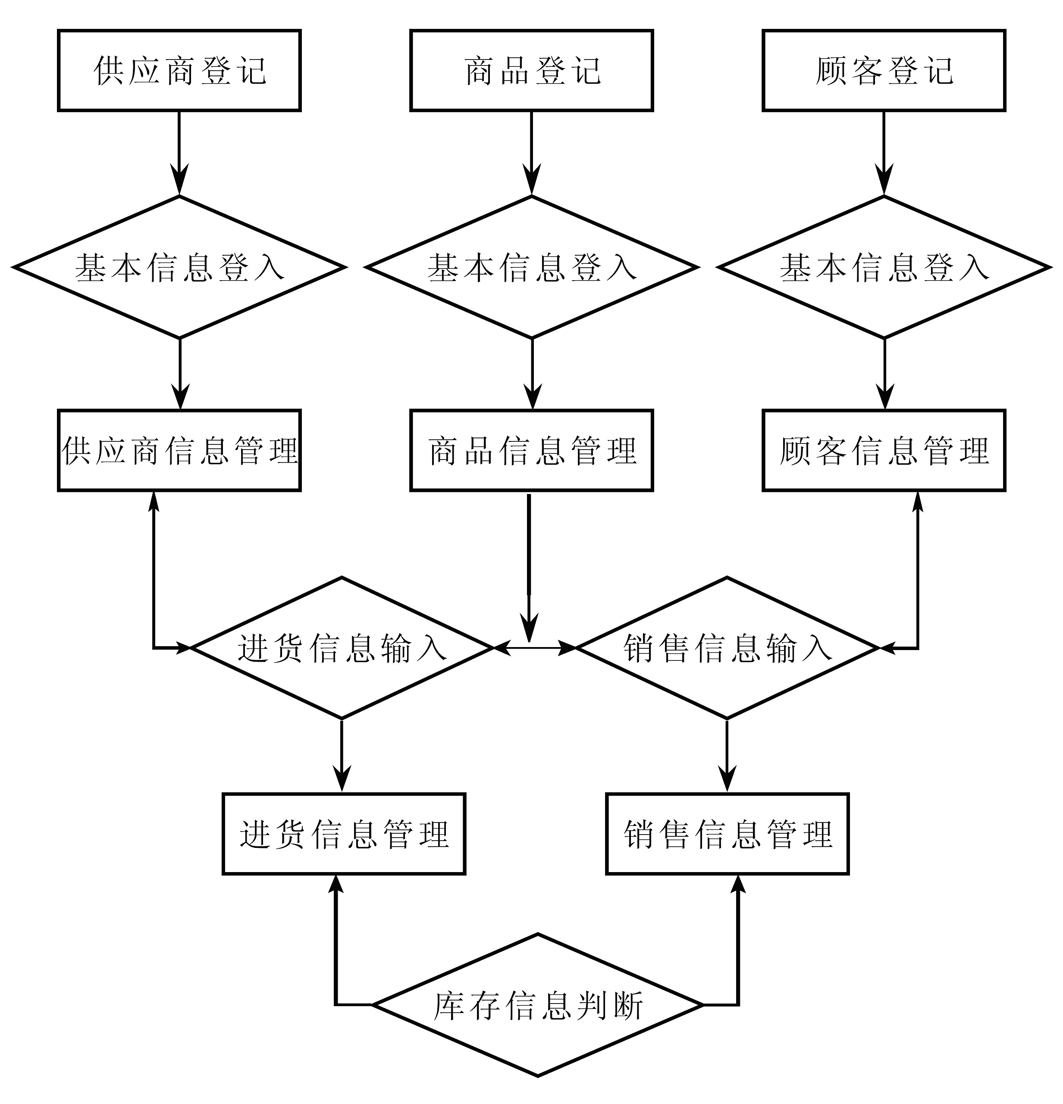
数据流程图
（三）接口设计
外部接口
动态链接库：销售管理数据库
模块名称：
客户信息管理模块
商品信息管理模块
营销信息管理模块
系统管理模块
用户界面
- 客户信息管理模块
- 商品信息管理模块
- 营销信息管理模块
- 用户管理模块
- 帮助模块
1登录模块
- 模块描述：该模块用来对用户登录以及权限进行管理
- 模块功能：该模块主要任务是用户登录管理。权限为管理员、用户和外部人员
- 模块输入：密码和权限相匹配即可登录相应界面，判断输入密码错误3次警告并退 出系统
- 模块输出：a) 分别登录相应界面。
开始
选择用户
选择
显示数据
返回
用户界面
返回
调用数据库数据
管理员密码错误

登录模块流程逻辑图
2用户信息管理模块
- 模块描述：该模块用来对用户信息进行管理
- 模块功能：该模块具有用户权限匹配：管理员登录则可以执行用户添加、删除，和 查看所以用户密码以及更改其密码。普通用户登录只能更改和设置本人 的登录密码。
- 模块输入：
a) 管理员登录：用户信息添加：输入用户名，密码记忆用户权限
删除用户：选择要删除的用户
更改密码：选择要更改的用户，输入新密码，重置
b) 用户登录：密码更改：输入新密码，保存
- 模块输出：a) 用户信息添加成功
b) 用户密码修改成功.
c) 用户删除成功
- 接口：
管理员登录：通过管理员界面选择系统管理来调用该模块，存储分配、录入/修改的 数据放在数据库的login表中
用户登录：只能调用更改自己密码模块，修改的数据放在Login表中
出错检测和处理
1.添加用户记录：
a）如果输入用户名为空，则弹出“用户名不能为空”的的对话框
b）如果输入的密码不足6位，或不是字符，数字等符号，则弹出“请按正 确格式输入！”的警告框
c）如果输入的两次输入的密码不一致，则弹出“两次密码不一致！请重新 输入！”
2.修改用户密码：
a）如果修改的用户密码不是数字，则弹出“请输入数字！”的警告框
b）如果修改的密码，两次不一致，则弹出“输入密码不一致！请重新输入！”
3商品信息管理模块
- 模块描述：该模块用来对商品信息进行管理
- 模块功能：该模块有4个功能分别是商品信息查询、商品信息添加、商品信息修改、 商品信息删除。
- 模块输入：
a) 商品信息添加：输入商品编号，供应商编号，商品名称，商品规格， 计量单位，备注信息
b) 商品信息修改和商品信息删除：输入商品编号，或是选择商品名称
- 模块输出：a) 商品信息添加成功
b) 商品信息修改成功.
c) 商品信息删除成功

更新数据库
返回主界面
开始1
选择管理
员用户
选择
返回
返回
删除
录入/修改
开始2
Y
N
确定
Y
N
流程逻辑图
- 接口：
由管理员通过管理员界面选择商品信息管理来调用该模块，存储分配、录入/修改的数据放在数据库的product表中
出错检测和处理
1.添加记录：
a）如果输入商品编号为空，则弹出“商品编号不能为空”的的对话框
b）如果输入的商品编号不是数字，则弹出“请输入数字！”的警告框
c）如果输入的商品编号，数据库中已经存在了，则弹出“该商品编号已 存在！请重新输入！”
- 修改记录：
a）如果修改商品编号为空，则弹出“商品编号不能为空”的的对话框
b）如果修改的商品编号不是数字，则弹出“请输入数字！”的警告框
c）如果修改的商品编号，数据库中已经存在了，则弹出“该商品编号已 存在！请重新输入！”

（四）数据结构设计
销售管理信息系统所需的数据项和数据结构：
1.供货商：
供应商编号，公司名称，联系人姓名，公司地址，所在城市，所在地区，邮政编码，电话号码，传真号码，公司主页，备注信息
2. 顾客：
顾客编号，公司名称，联系人姓名，公司地址，所在城市，所在地区，邮政编码，电话号码，传真号码，公司主页，备注信息
3. 商品：
商品编号，供应商编号，商品名称，商品规格，计量单位，备注信息
4. 进货信息：
进货信息编号，供应商编号，供应商名称，商品编号，商品名称，商品规格，计量单位，商品数量，商品单价，进货日期，备注信息
5.销售信息：
销售信息编号，顾客编号，顾客名称，商品编号，商品名称，商品规格，计量单位，商品数量，商品单价，进货日期，备注信息
6.用户信息：
用户名，登陆密码，用户权限。

ERP系统详细分析（Python+django+web）
- 登录界面
要求用户名至少6位，密码至少6位，否则报错：
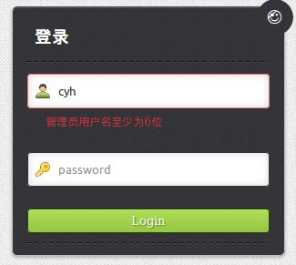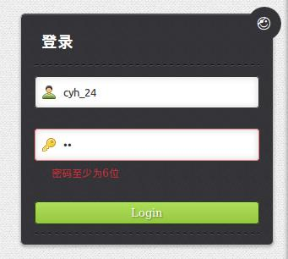

- 主页面
超级用户与普通用户的界面不同，主要体现在左侧的导航条：
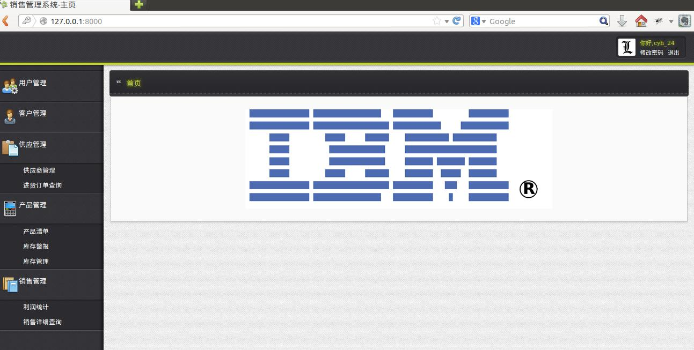

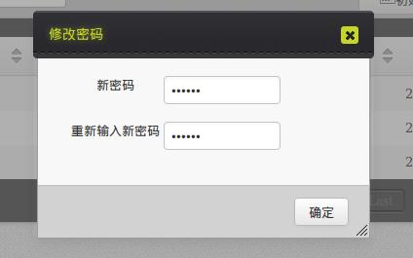

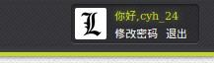

超级用户： 普通用户：
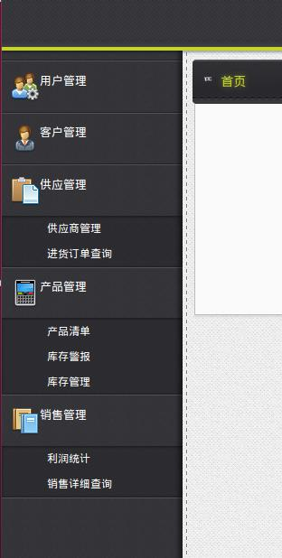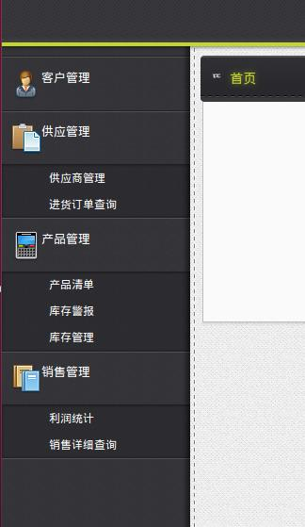

三、用户管理
显示用户信息：
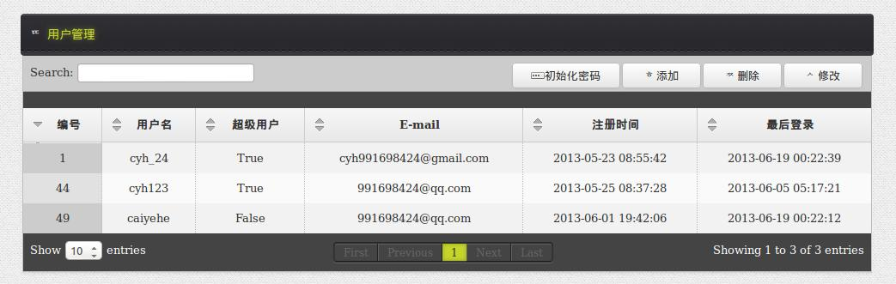

初始化用户密码：
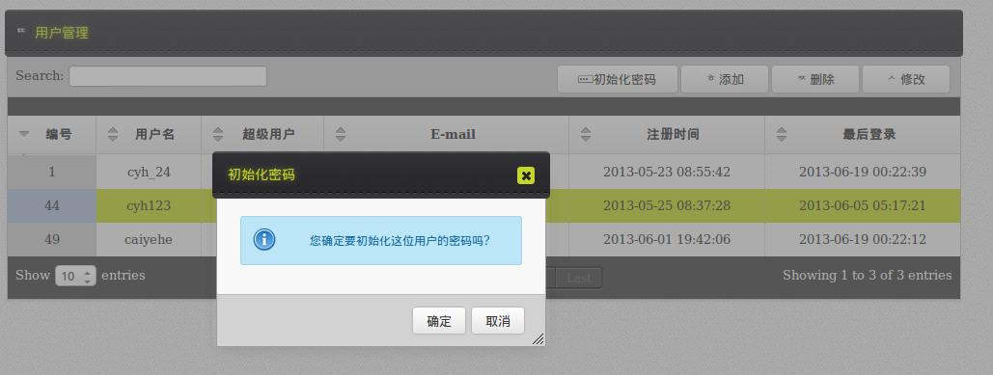

注销用户：
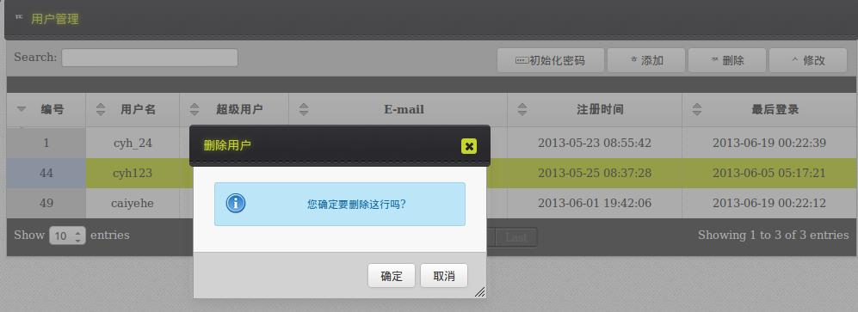

修改用户信息：
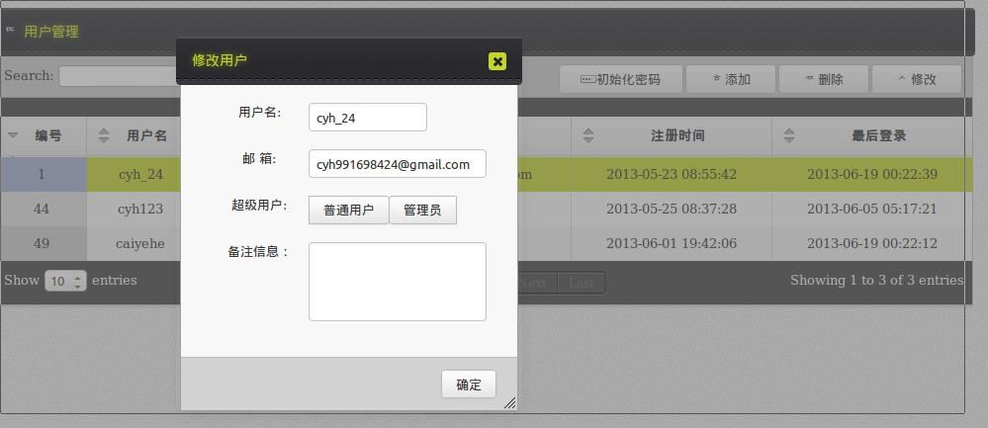

新增用户信息：
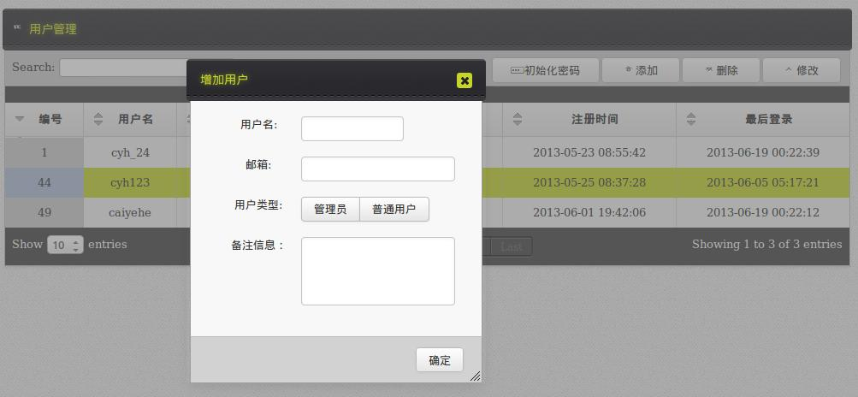

可以根据一些字段进行排序以及搜索（这里提供的是根据注册时间的排序）：
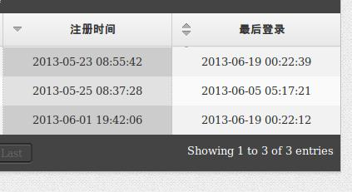

- 客户信息管理
查询客户信息：
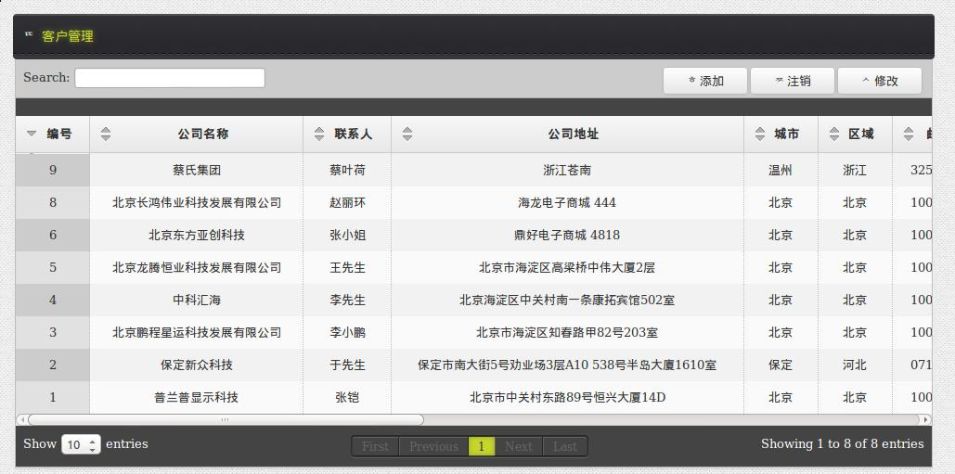

排序方法（这里以城市排序为例子）：
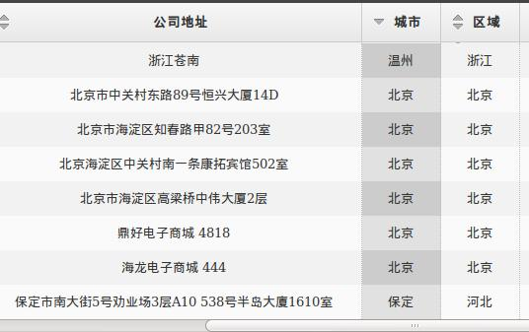

新增客户信息：
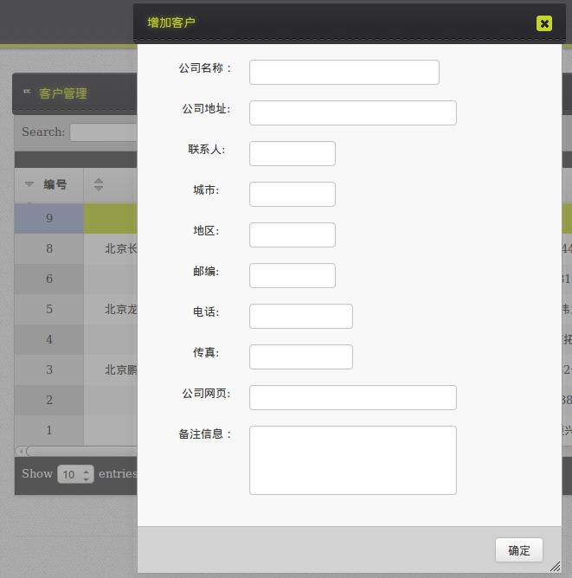

修改客户信息：
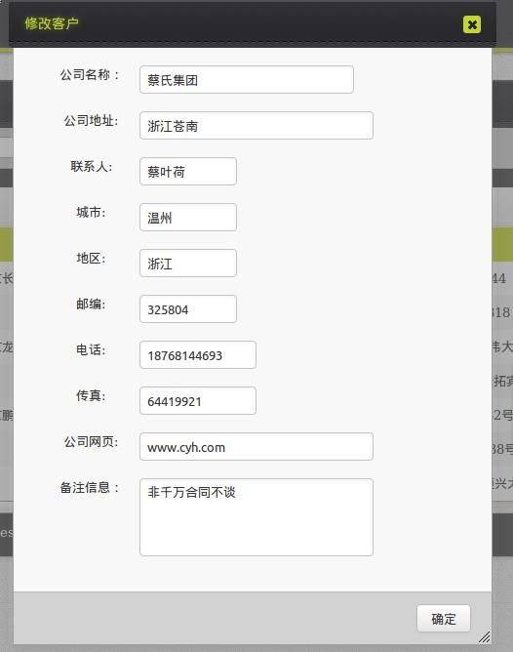

注销客户信息：
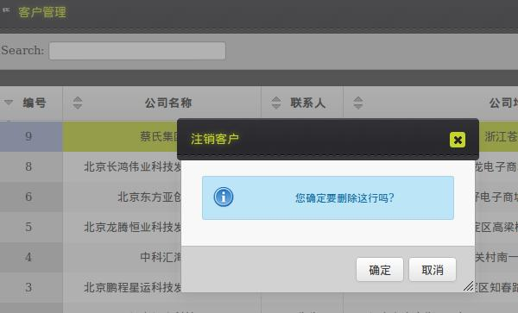

五、供应商信息管理
查询供应商信息：
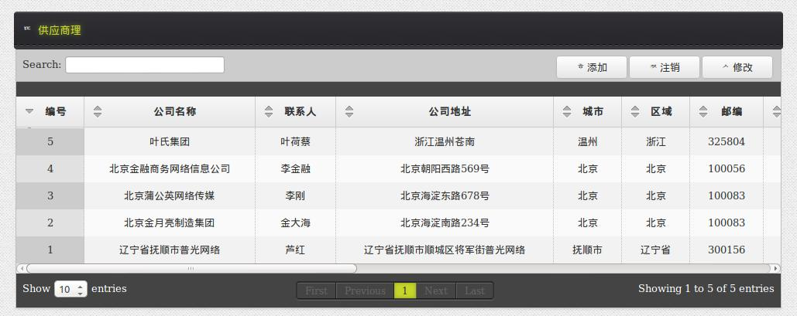

排序方法（这里以城市排序为例子）：

新增供应商信息：

修改供应商信息：

注销供应商信息：

六、商品信息管理
产品管理信息查询：
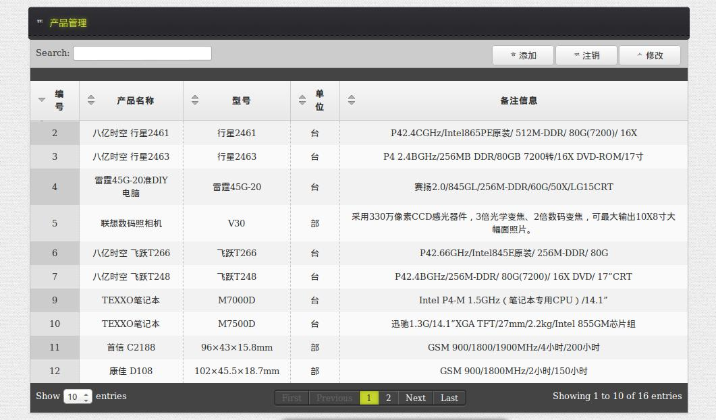

新增产品信息：
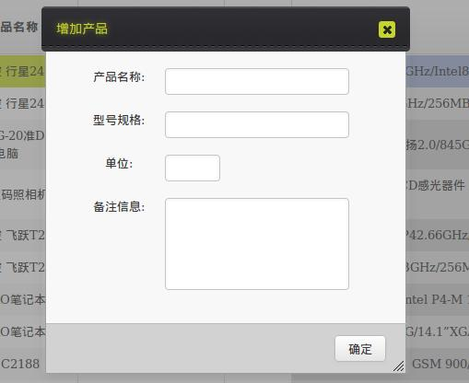

修改产品信息：
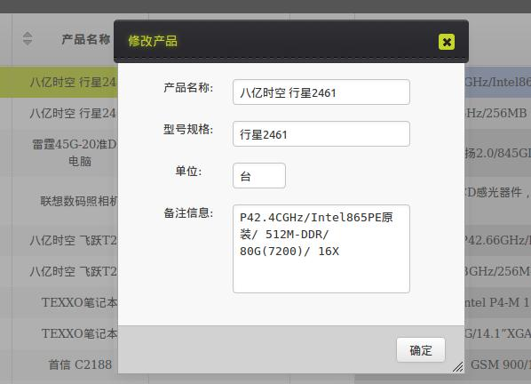

注销产品信息：
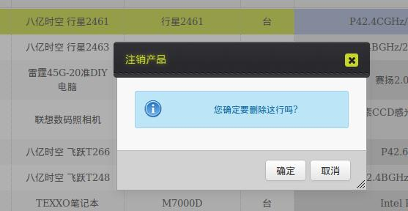

七、仓库信息管理
产品库存查询：
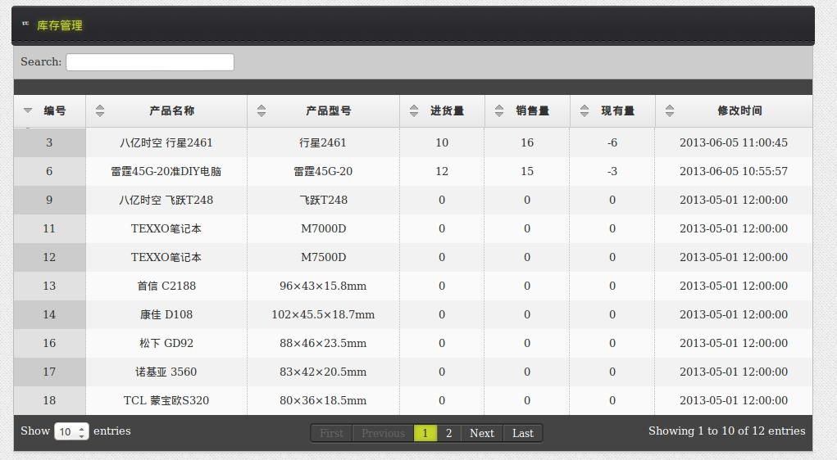

可排序（这里距离现有量、销售量、进货量排序）：
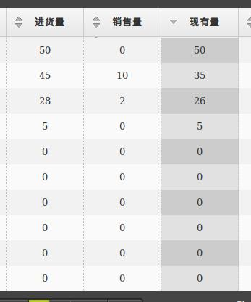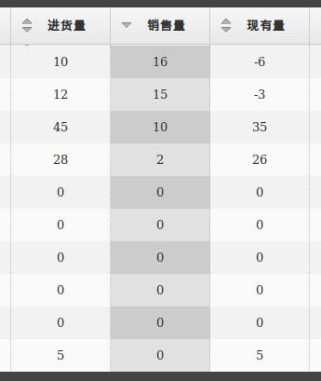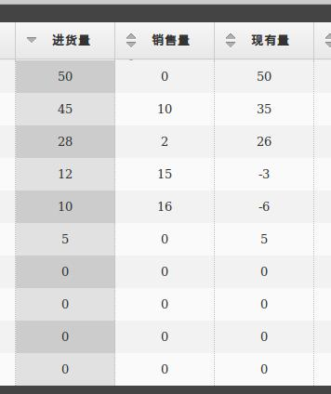

八、供应信息管理
进货管理、查询：
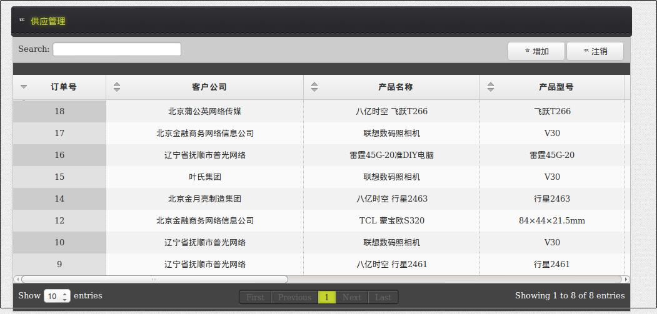

注销订单信息（并没有删除，只是注销）：
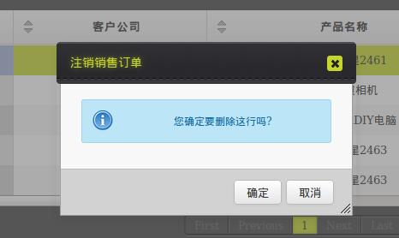

新增订单信息：
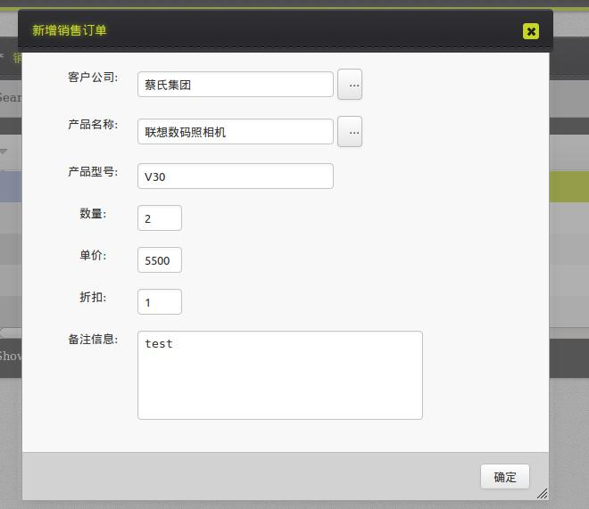

新增供应商信息(点击…可以直接弹出供应商名称选择，不需要手动输入供应商名称或id)：
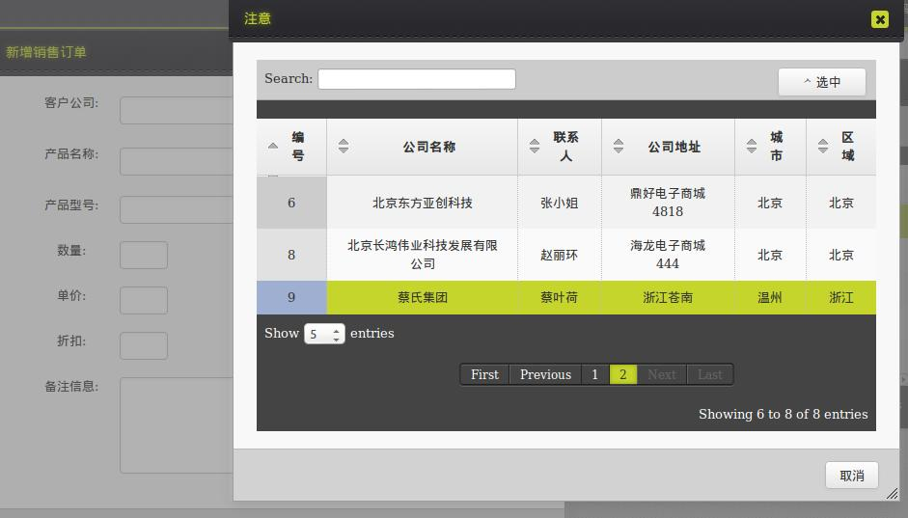

新增订单信息(点击…可以直接弹出产品名称选择，不需要手动输入产品名称或id)：
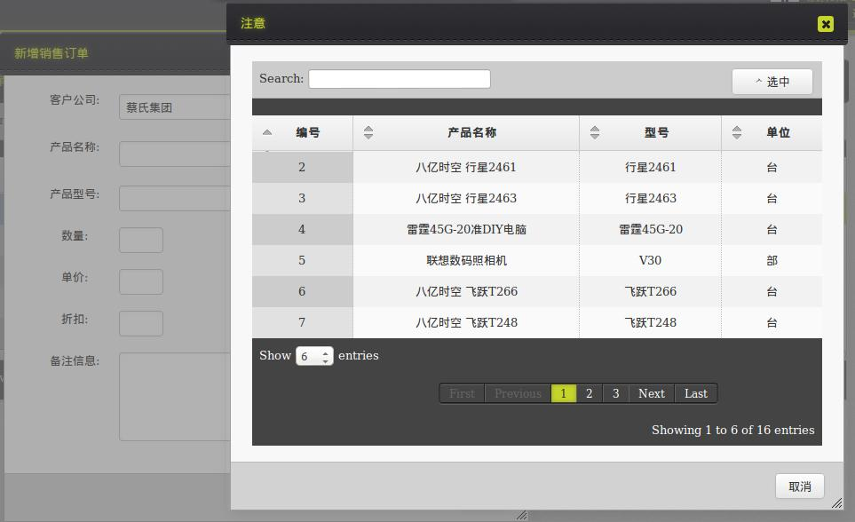

新增订单信息(新增成功或的界面)：
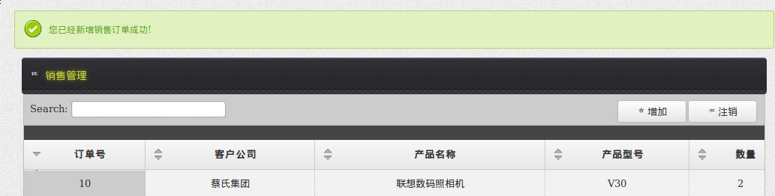

九、销售货信息管理
销售管理、查询：
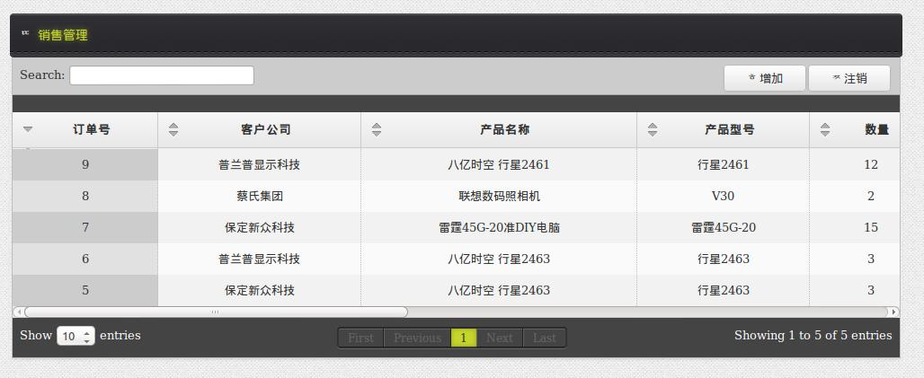

注销订单信息（并没有删除，只是注销）：
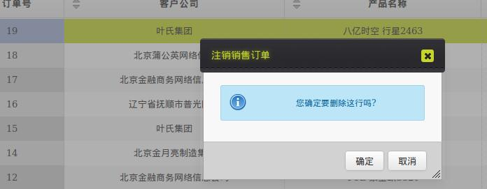

新增销售订单信息：
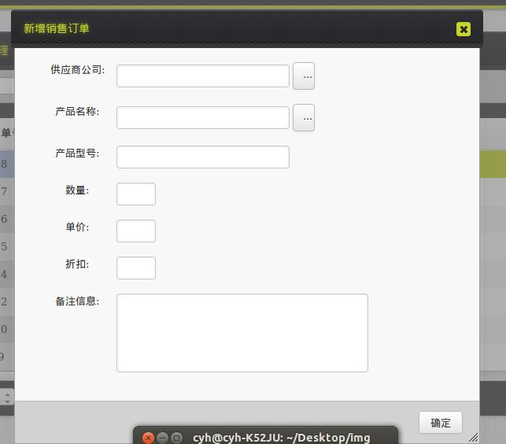

新增销售订单信息(点击…可以直接弹出客户名称选择，不需要手动输入客户名称或id)：
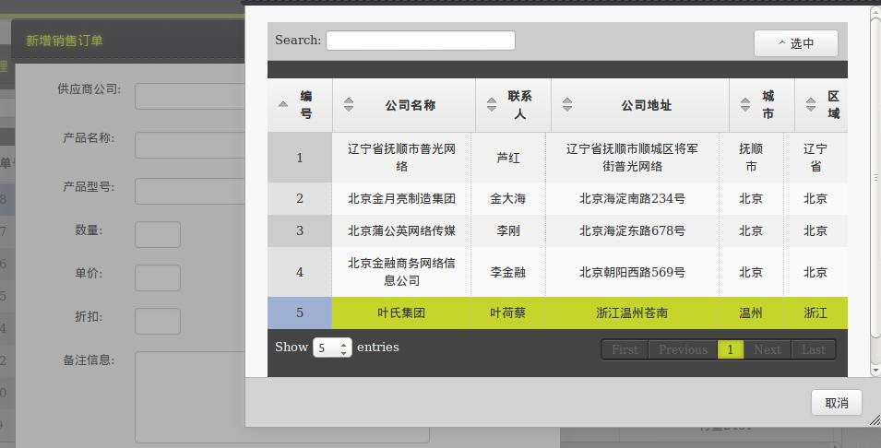

新增销售订单信息(点击…可以直接弹出产品名称选择，不需要手动输入产品名称或id)：
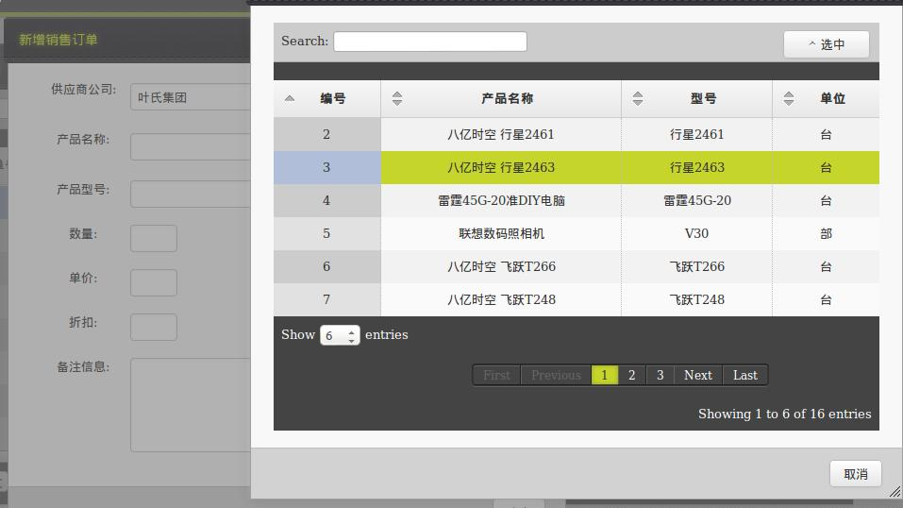

新增销售订单信息(新增成功或的界面)：

十、利润统计
利润统计（每一次的进货、销售都会有利润统计在这里显示（包括注销也会提示）：
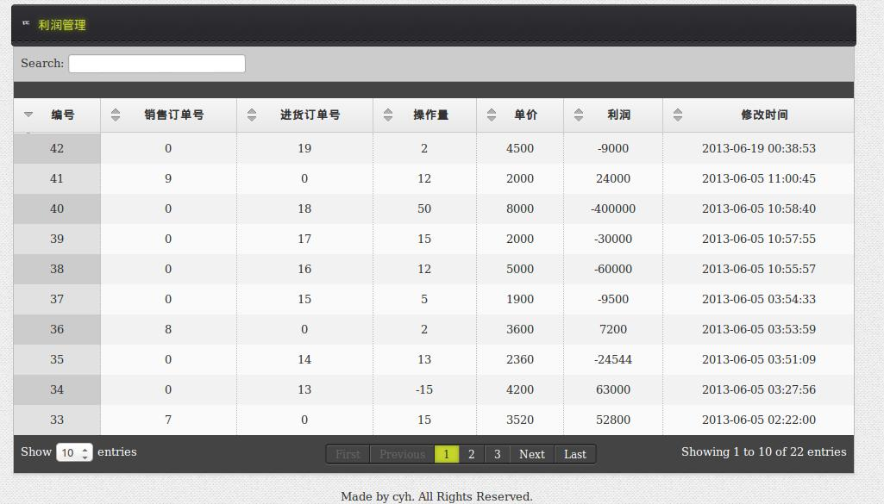

可按不同字段排序（这里以利润排序为例）：
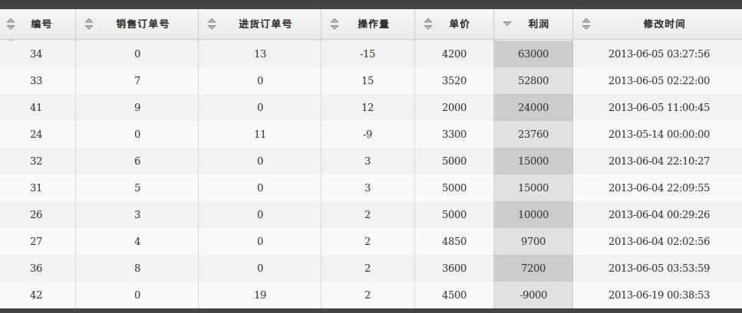
实验心得与体会：
由于之前做过一个ERP系统（功能较完整），这次使用python+django（MVC框架）进行web设计，设计的难点并不在于如何实现数据库的设计，或者系统的流程，实验真正的难点在于网页界面的设计，以及django框架的学习。
由于python与django（MVC框架），对与我来说是一个全新的东西，所以学习难度大，这次系统的设计时间基本花在了学习django框架这个上面。
但是，最后还是按期完成了，所以这也给了我一个启示:没有不可能的事情，只有有心去做，任何事情都有可能发生。
以前的系统设计太随意，这次使用了django（MVC框架），使程序设计变得更加有条理，而且程序的编写也能够得到规范化。
经过两个礼拜的努力，这次的ERP终于是实现完成了。该ERP系统基本实现了商品进货、商品营销、库存管理、客户、供应商等模块的基本信息功能(查、修、添、删)。

